班级动态(2025.6.16)
- 晨间来园基本情况：来园人数： 应到23人，实到17人，今天大部分幼儿来园情绪好，有8人能主动与老师、同伴打招呼。
（1）区域游戏：区域游戏开始了。瞧，书妤在桌面建构中玩积木迷宫，慧慧在科探区中用放大镜寻找树叶上的小动物，康康在美工区用泥工在手心揉圆压扁，茉茉在益智区给小熊搭配今天的服装，乐乐和昕昕在桌面建构中用乐高搭建房子，冉冉和优优在帐篷里说着悄悄话……
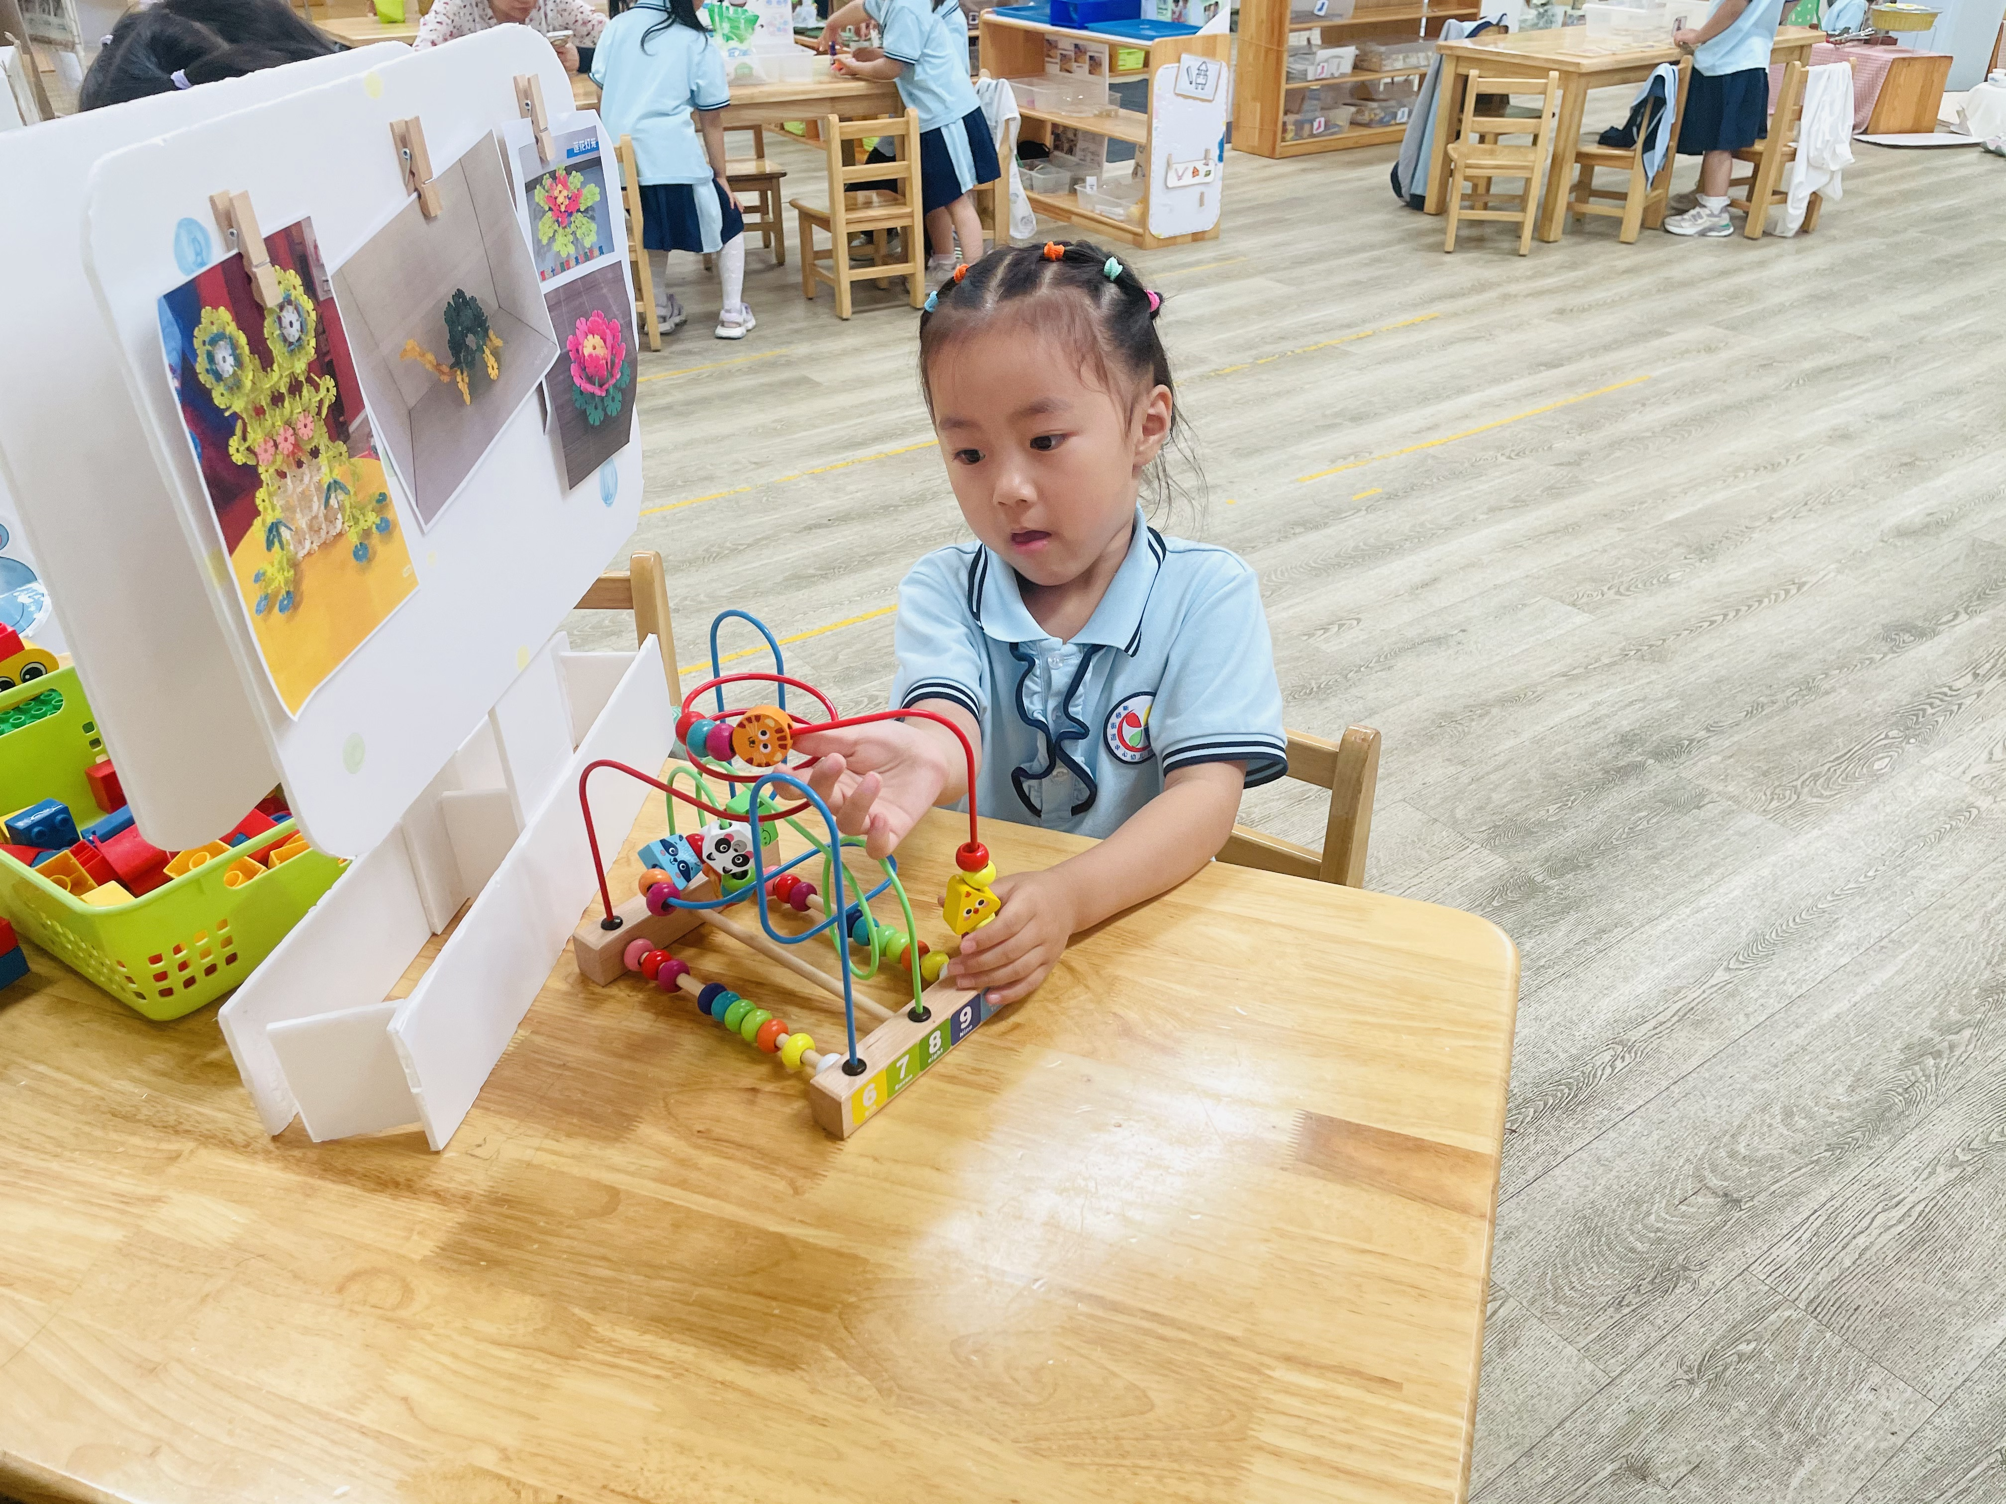 | 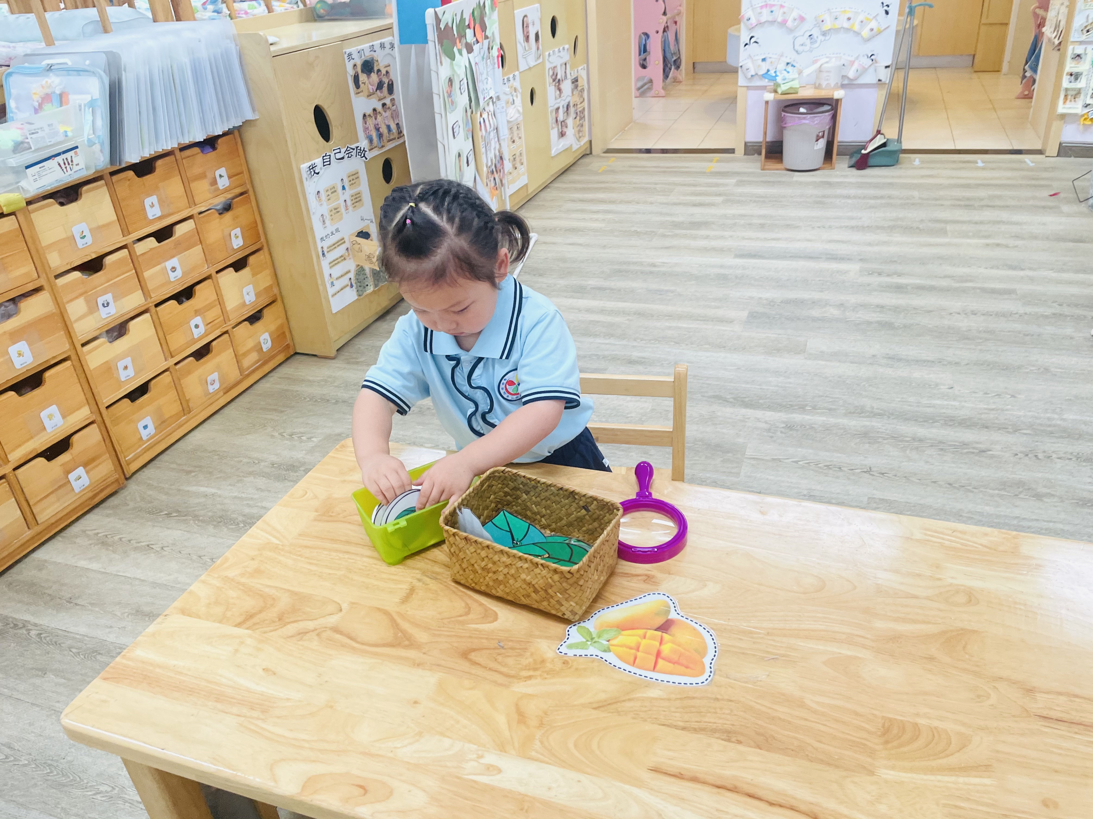 | 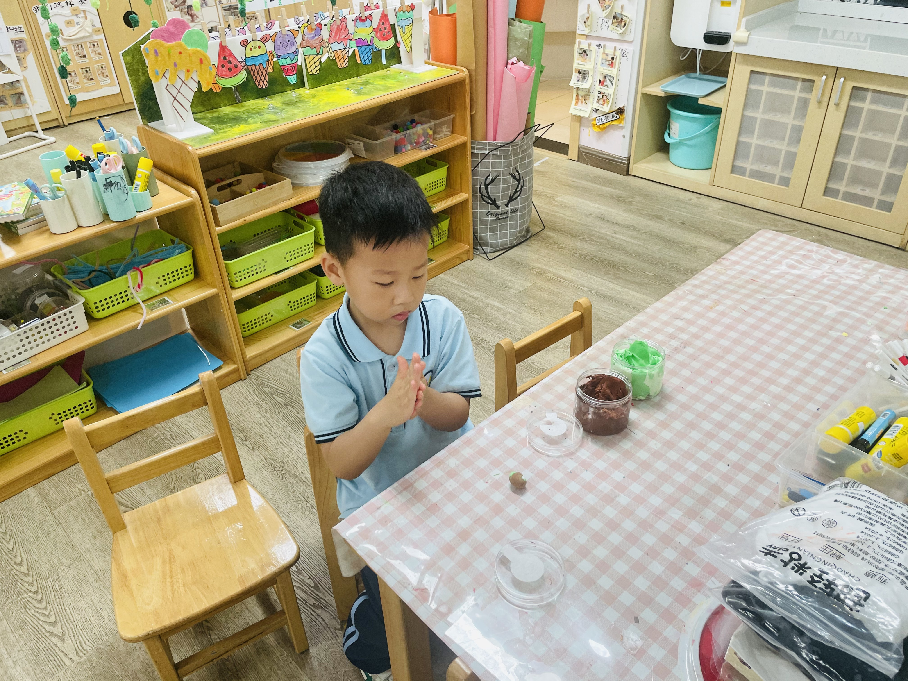
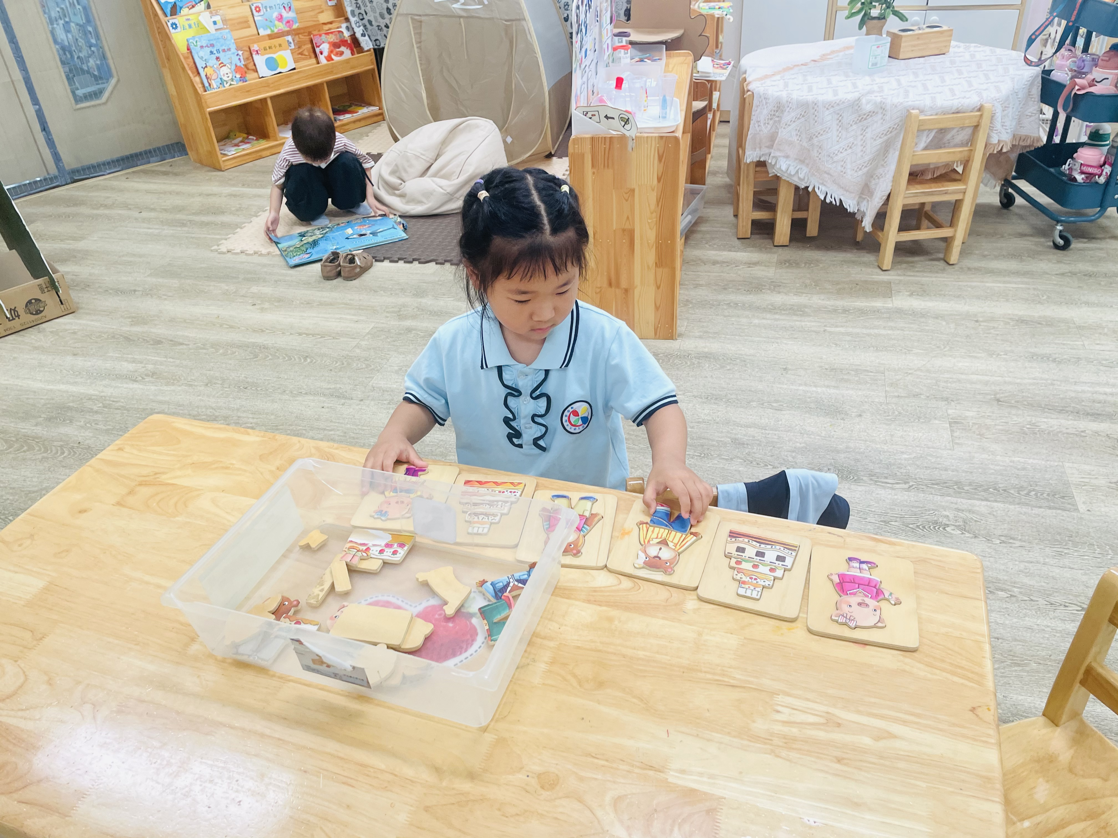 | 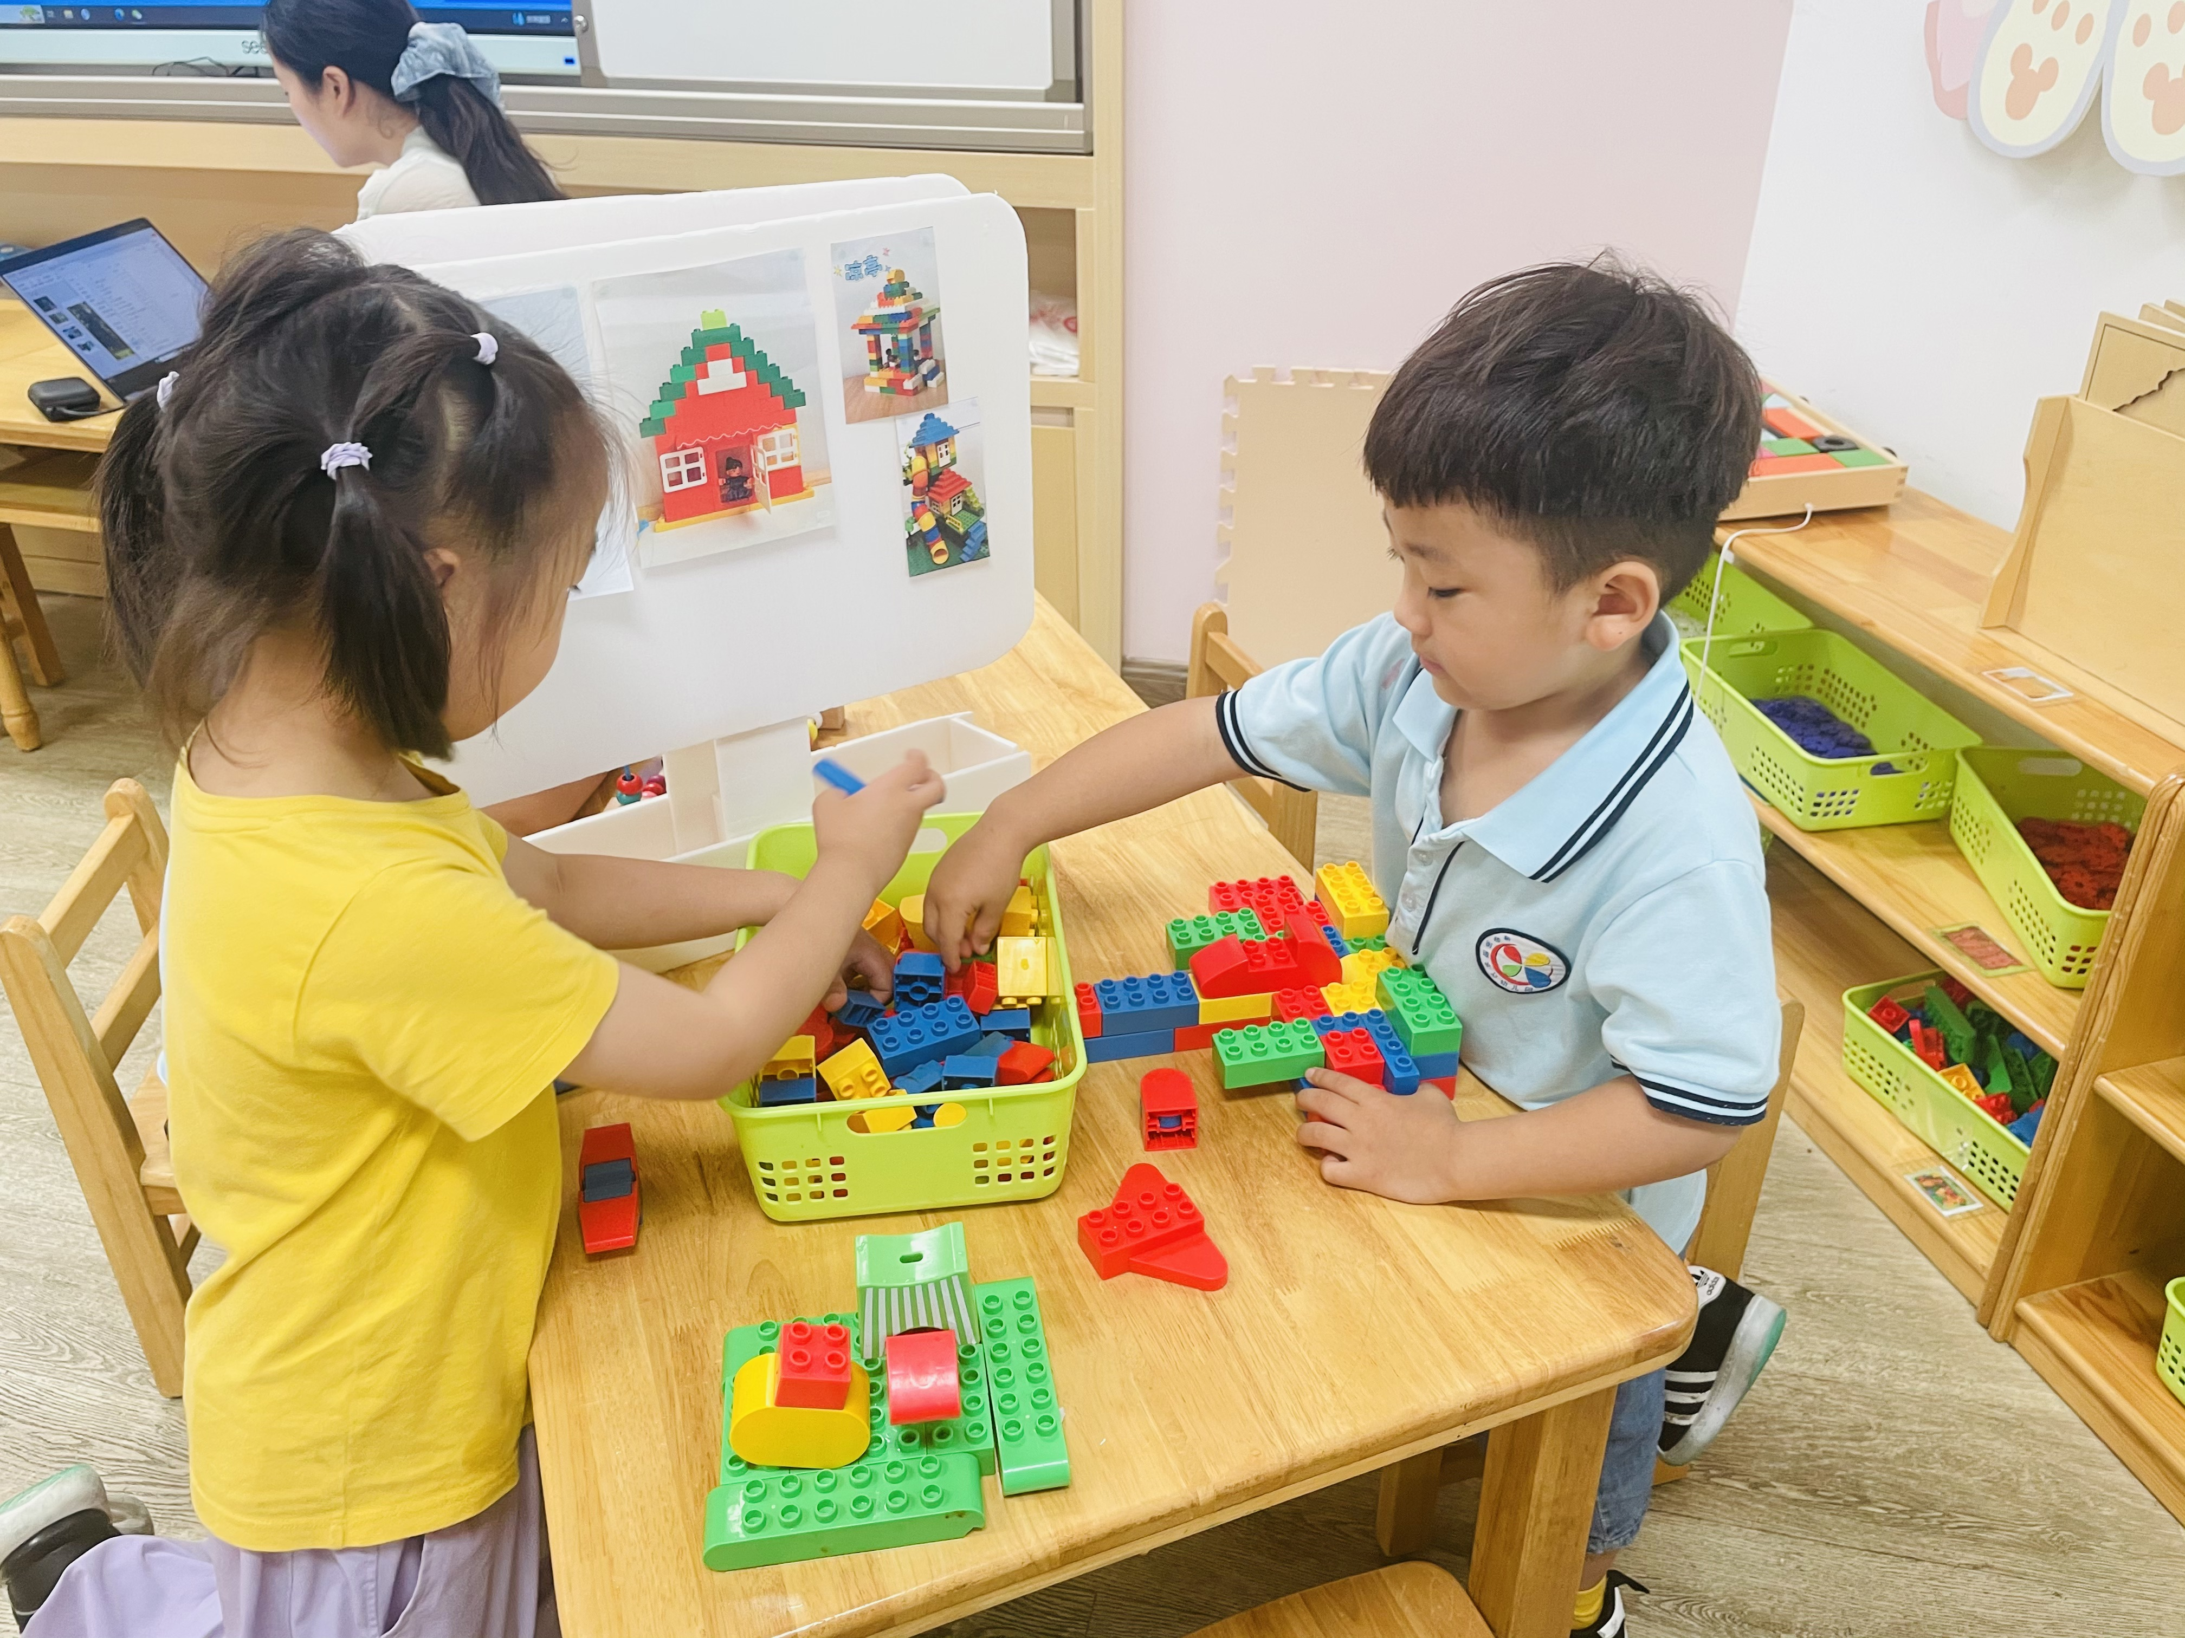 | 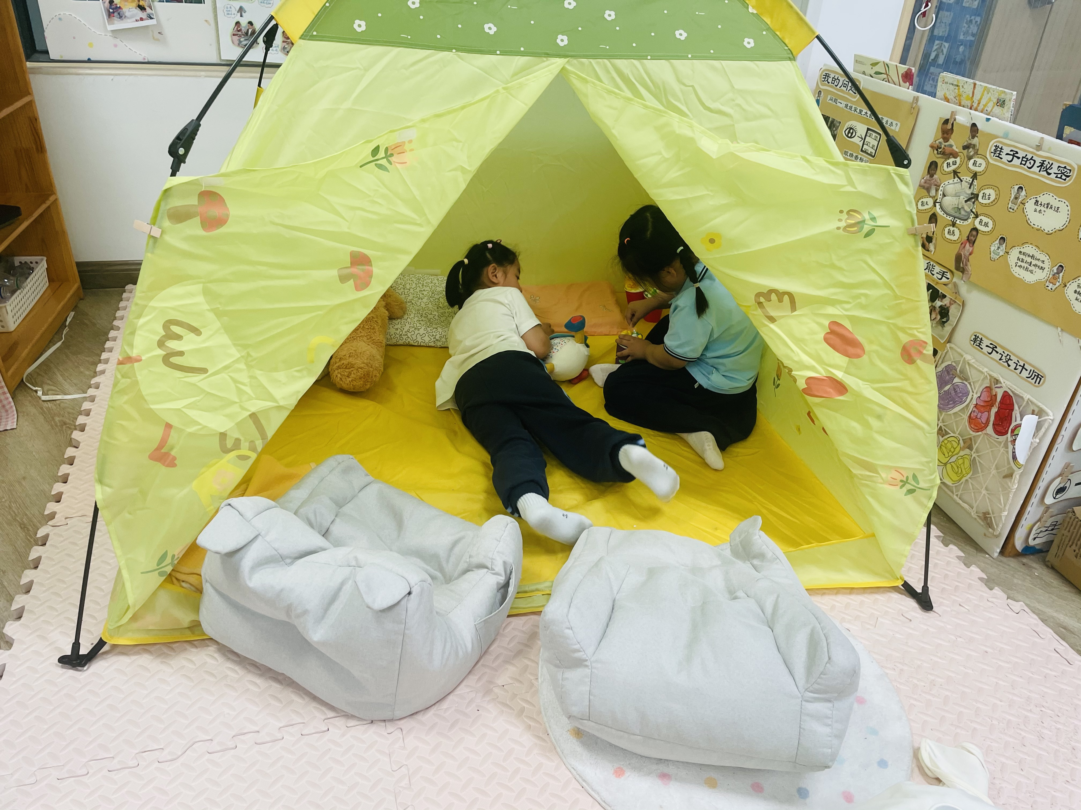
- 户外游戏：今天我们去攀爬架玩耍，有的宝宝在最高的攀爬架上攀爬着，有的宝宝从攀爬架上一跃而下，有的宝宝围着攀爬架追逐奔跑……在活动时我们要注意安全，切勿追逐打闹哦！
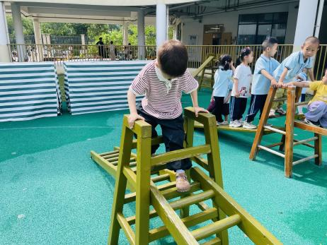 | 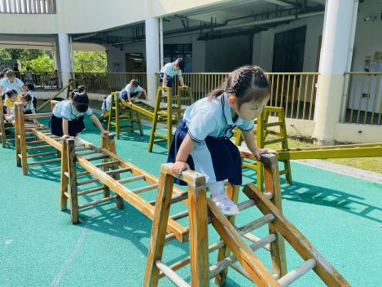 | 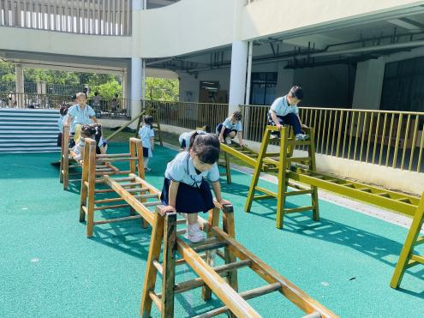
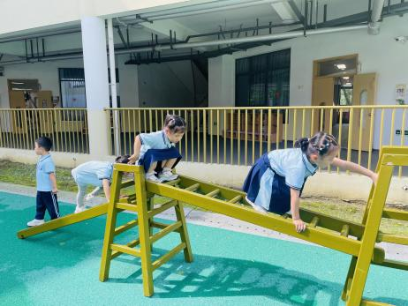 | 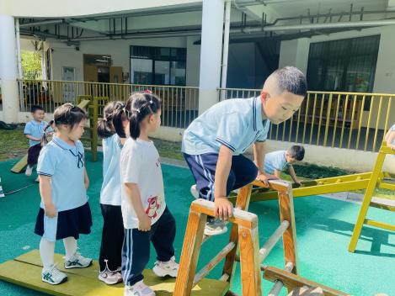 | 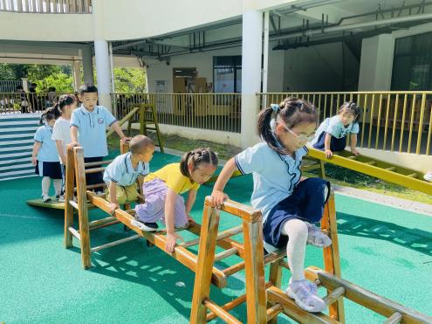

- 语言：滴答滴答
《滴答滴答》是一首充满童趣的儿歌，通过下雨的实物图片引导孩子们感受雨滴的美好意境，用独特的视角展现了下雨的景色。儿歌整齐的句式中透出变化，显得错落有致。全诗注意押韵，并且韵脚响亮，读来琅琅上口，与整首诗所构造的欢畅的情调谐和一致。
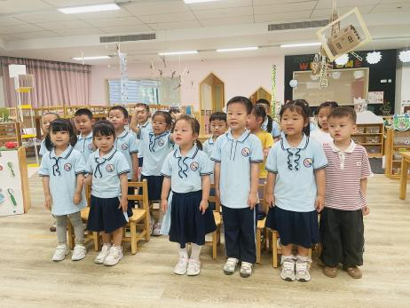 | 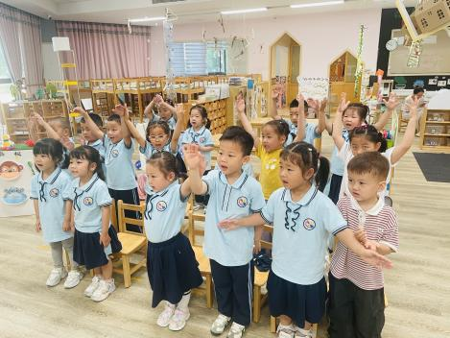 | 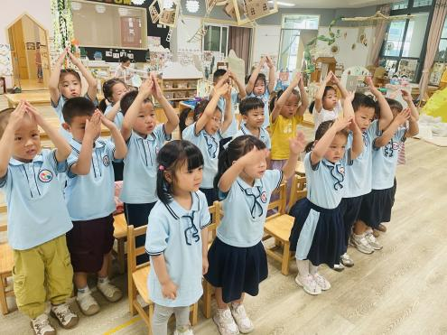
小班孩子特别喜欢朗朗上口的儿歌，能借助生动形象的图片，较快理解儿歌内容，在一定的情境中，他们愿意朗诵儿歌内容。本节活动中我们用男女分组的形式表演儿歌内容，女孩们观察下雨的情境，能用儿歌的语言大胆讲述，体验和同伴一起想想、说说、演演的快乐。男孩们要加油喽！

